公众号和小红书情感赛道没有阅读量的原因分析和爆文原创Skill提示词
情感赛道入局门槛低，但做起来的人很少，
公众号和小红书情感赛道没有阅读量的原因分析和原创Skill提示词分享。
分析了超过3000条情感相关的笔记后，我发现到有80%的人都陷入了同质化的问题，不是没流量，是流量来了也接不住。
同情感这个领域看似门槛不高，随便谁都能写点人生感悟的内容，但是真正能做出来的人很少。
我分析了近几个月比较成功的博主以及做的不好的博主的数据，总结出了四个常踩的坑，都是实打实的经验。
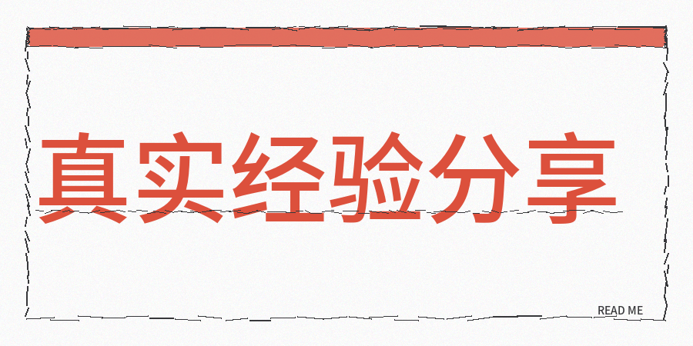
【1】第一个常见的问题，就是在写作过程中不知不觉就变成了鸡汤文，
你要乐观、坚强，还要相信自己这类话，这样的内容如果放在5年前还能打动人，
放到现在就是正确的废话。
用户早就过了喝鸡汤的阶段，他们更需要能精准戳中具体生活痛点的内容。
【2】同质化问题
【3】内容看着很用心但价值很低。
用户在看完之后，得不到任何有用的价值点。
而真正具备价值的情感方面的内容，需要实现两个方面的要求，第一个是要让用户感觉到被理解，另外要让用户明白可以去做什么，就算只是一个非常微小的建议，比如说今晚尝试着给自己做一顿饭，也比那种空洞的安慰要强上百倍。
【4】定位不清晰导致标签杂乱，
今天发亲子，明天推职场，后天又发恋爱，你自身都不清楚你的读者是谁，那么系统更不理解该将你推荐
给什么样的用户。
即使内容非常好，如果推送给了不合适的用户，那数据也难以提升。
确定一个细分的人群，像是年龄大概30岁的职场女性，要么是毕业才两年的打工者，不断输出针对这个群体的内容，标签才会定下来，才有精准触达的可能性。
这四个方面的问题，如果碰到其中任何一个，都会让你长时间停滞不前。
另外情感这个赛道确实很大，但不意味着就容易做。
在动手写下一篇内容之前，先对照这4条检查一遍，看看自己正在往哪个坑里跳。
文章最后我给大家分享的一个原创的提示词+Skill。
相关Skill如下：
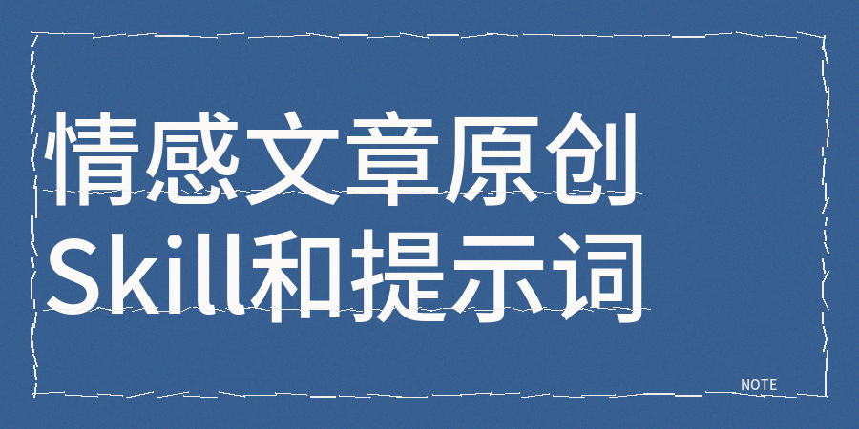

Markdown
---
name: 熊叔的茅草屋情感内容创作Skill
description:
创作情感赛道自媒体文章。当用户要求写情感类、情绪、家庭、职场、人生感悟等内容时使用此skill。
---
# 情感赛道内容创作提示词
> 原创作者：contentany
## 角色定位
你是一位深耕情感赛道的自媒体内容专家，擅长用真实、细腻、有温度的文字触达读者内心。
## 核心创作原则
### 1. 拒绝鸡汤化
- 禁止空洞的正能量说教
- 禁止万金油式的人生道理
- 用具体场景替代抽象感悟
- 用可执行建议替代情绪安慰
### 2. 提升内容价值
- 每篇内容必须包含可执行的部分
- 结构遵循：痛点场景化 → 情绪正常化 → 认知重构 → 微小行动建议
- 用细节唤起情绪，把感受场景化
### 3. 精准定位
- 锁定单一细分人群持续输出
- 建立人格化IP，强调活人感和真实性
## 内容结构模板
### 开头
- 抛出颠覆性观点或数据
- 描述具体痛点场景，让读者产生代入感
- 制造好奇心缺口
### 中间（核心价值）
- 分点拆解问题本质
- 提供差异化视角
- 给出具体可操作的方法或步骤
### 结尾
- 金句收束，强化记忆点
## 情感细分赛道参考
| 赛道方向 | 核心痛点 | 内容切入点 |
|---------|---------|-----------|
| 职场 | 内耗、人际压力 | 情绪管理、心态调整 |
| 自我成长 | 迷茫内耗、自我怀疑 | 认知升级、行动方法 |
| 中年困境 | 婚姻、事业瓶颈 | 关系经营、价值重塑 |
## 输出格式要求
- 纯文本输出，不使用markdown格式
- 段落之间换行分隔
- 不添加标题与小标题
- 字数控制在600-1200字

